CONEXIONES EXTERNAS:

DB-9: Este conector es un conector macho que tiene 9 pines, también se conoce como RS-232C. Normalmente se asigna al COM1.
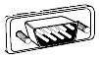

• DB-25: Este conector es un conector macho que tiene 25 pines, también se conoce como RS-232C. Normalmente se asigna al COM2.
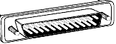

• DB-25 Hembra: Este conector es un conector hembra que tiene 25 agujeros, también se conoce como puerto paralelo. Normalmente se asigna al LPT1.
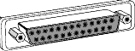

• DB-15 HD: Este conector es un conector hembra que tiene 15 agujeros, HD significa High Density(Alta Densidad). Es el conector que conecta la tarjeta gráfica con el monitor.
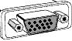

• DB-15: Este conector es un conector hembra que tiene 15 agujeros. Es el conector que conecta el joystick con el PC, normalmente este conector los incluyen las tarjetas de sonido.
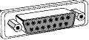

• PS/2: Este conector es un conector hembra que tiene 6 agujeros, también es conocido como miniDIN. Es el conector que conecta el ratón y el teclado con el PC, antes de las cajas ATX el ratón se conectaba al COM1 y el teclado al DIN.


• DIN: Este conector es un conector hembra que tiene 5 agujeros, era donde se conectaba el teclado con las cajas AT. Actualmente no se utiliza.


• USB: Este conector es un conector hembra que tiene 5 pines, es la nueva generación de los puertos serie(Universal Serial Bus, Bus Serie Universal ). Actualmente es el más utilizado ya que tiene una buena velocidad de transmisión(USB1.1, 11Mbps; USB2.0, 480Mbps) y permite la conexión de 128 dispositivos a la vez.
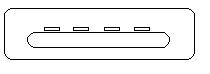

• RJ-45: Este conector es un conector hembra que tiene 8 pines. Es el conector que conecta la tarjeta de red con el cable de red.
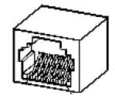

• Firewire: Este conector es parecido al USB. Su velocidad de transmisión es como la del USB2.0, 480Mbps.

